

VIZSGAREMEK

Készítették:
Albók Eszter–Bodnár Márk– Mitró Norbert
Konzulens:
Fülöp Tibor

Miskolc 2026.
Miskolci SZC Kandó Kálmán Informatikai Technikum
Miskolci Szakképzési Centrum
Informatikai rendszer- és alkalmazás-üzemeltető technikus

Dokumentáció

Albók Eszter–Bodnár Márk – Mitró Norbert
2025-2026

Projekt vázlat a rendszergazda vizsgára

A vizsgaremek megvalósításában részt vett tagok: Albók Eszter, Bodnár Márk, Mitró Norbert

Utoljára szerkesztve:2026.02.22

Feladat elképzelésének meghatározása
- A projekt célja: egy biztonságos, működőképes informatikai vizsgakörnyezet létrehozása, amelyben egy kisvállalati hálózat szimulációja és üzemeltetése történik
- Vizsga környezetének kialakítása és működtetése (pl. hálózat felállítása, szerver konfigurálás, kliens gépek kezelése).
Cégünk egy modern telekommunikációs vállalat, amely magas színvonalú mobil-, internet- és vezetékes szolgáltatásokat nyújt lakossági és üzleti ügyfelek számára. Célunk, hogy gyors, megbízható és innovatív hálózati megoldásokat biztosítsunk, amelyek elősegítik a mindennapi kommunikációt és a digitális fejlődést.

Telephelyhálózatunk három külön részlegre épül:
– Első telephelyünkön (Győr) három elkülönített műszaki iroda működik, ahol szakértő mérnökeink és technikusaink dolgoznak hálózatfejlesztési és üzemeltetési feladatokon.
– Második telephelyünk (Szeged) a rendszergazdai és informatikai központ, ahol csapatunk a vállalat informatikai rendszereinek felügyeletét, karbantartását és biztonságát biztosítja.
– Harmadik telephelyünkön (Miskolc) található ügyfélfogadó és recepciós részlegünk, ahol munkatársaink személyesen segítik ügyfeleinket, és továbbítják őket a megfelelő szakemberek felé.

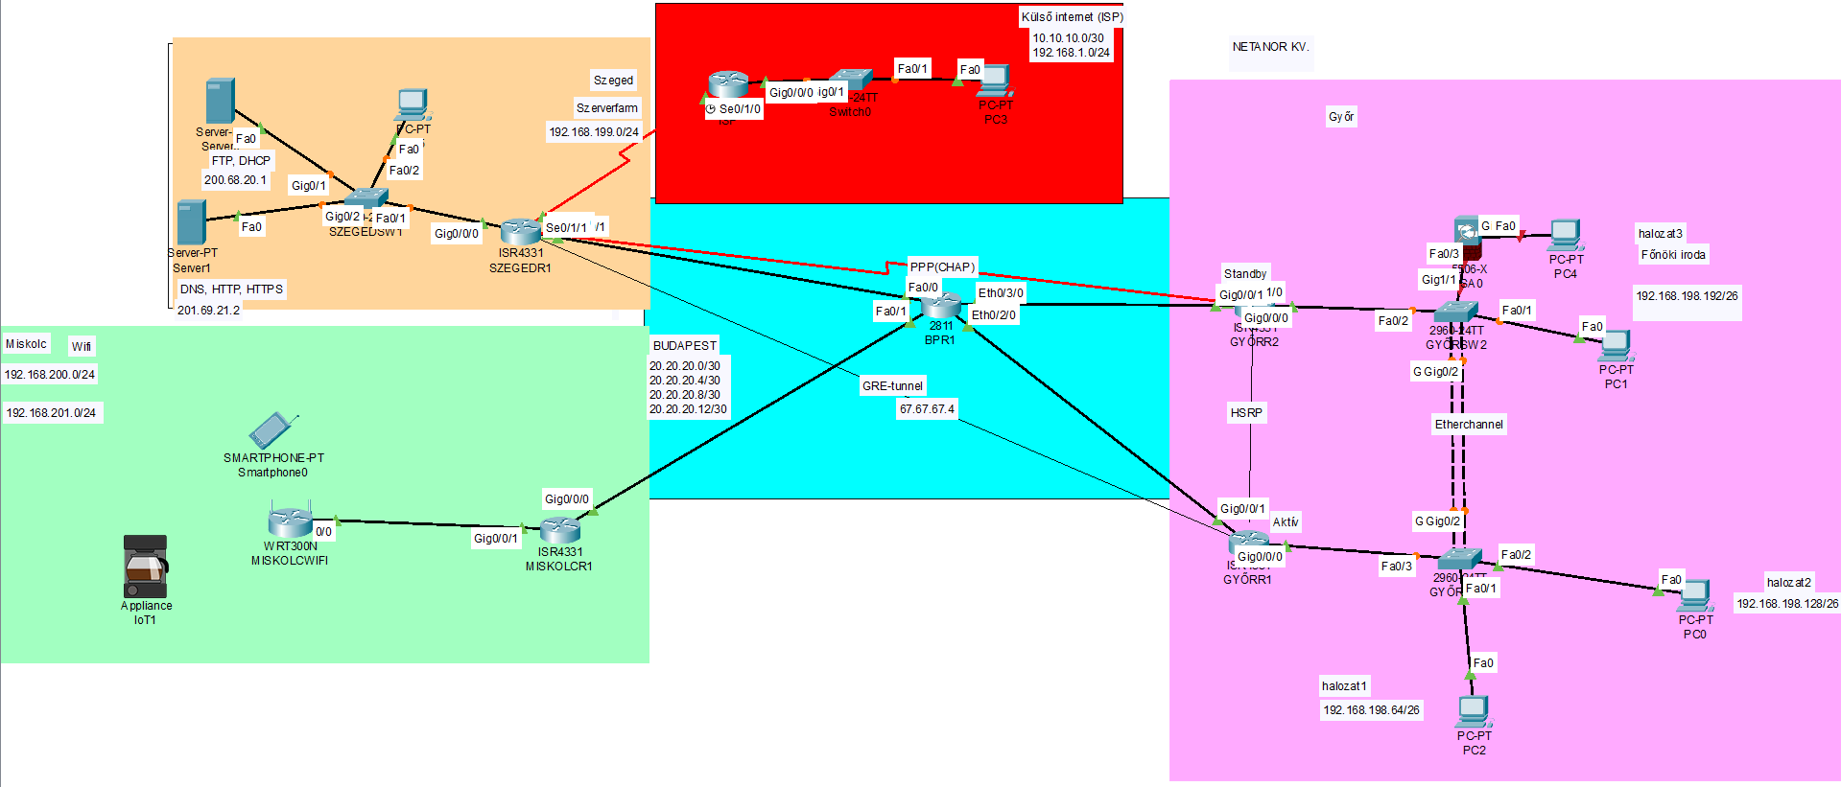
1. Projekt topológiája:

A topológia alapján meghatározott porotokolok használata a hálózatban:
- Routing Protokoll: OSPF-re esett a választásunk mivel elég nagy távokat tesznek meg a csomagok több útvonalon is akár, így fontos volt számunkra a leggyorsabb útvonal.

Használt eszközök és szoftverek:
- Kliensek (PC-k, laptopok) 3db
- Routerek 6db
- Switchek 3db
- Wifi router 1db
- Számítógép kezelői szoftverek (pl. Active Directory, DHCP, DNS, tűzfal konfiguráció)
- Szoftverek: Putty, Cisco Packet Tracer, Github, Word, Power Point, Visual Studio Code, Oracle VirtualBox

telnet:
A Telnet (Teletype Network) egy hálózati protokoll, amely lehetővé teszi a távoli bejelentkezést, parancsvégrehajtást és adatátvitelt tesz lehetővé két számítógép között, jellemzően a 23-es porton.

line vty 0 15
transport input telnet
password cisco username class
login local
Ezzel a kódsorral engedélyezzuk a távoli hozzáférést, továbbá levédjük jelszóval és felhasználónévvel. A képeken pedig a sikeres belépést mutatjuk be egy eszközön a Putty alkalmazással.
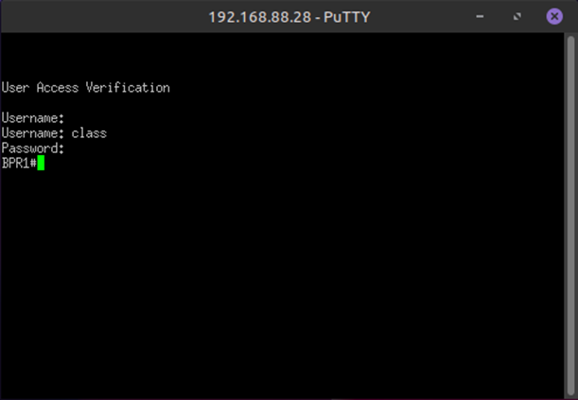
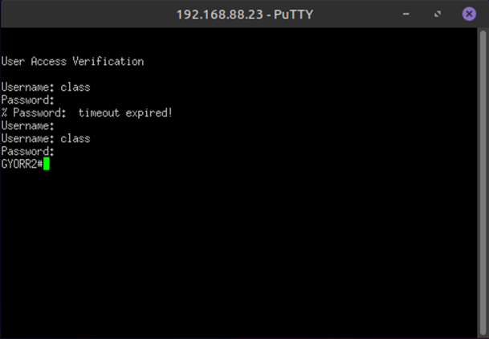
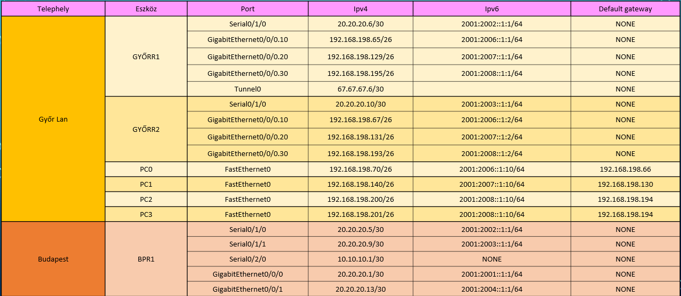
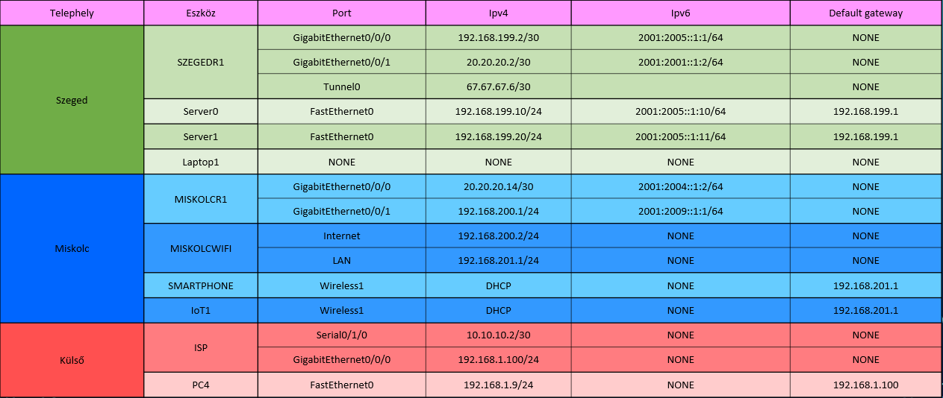
IPV4 címzések:

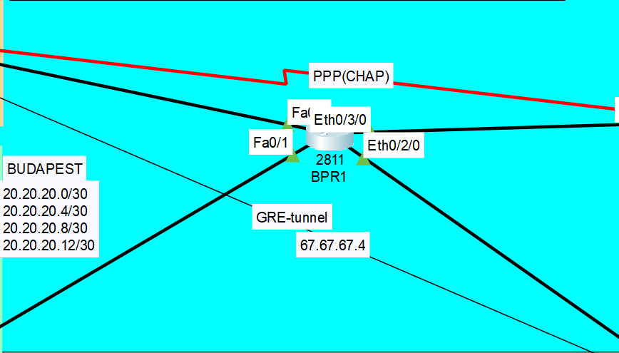
A hálózat középső része(Budapest):
- Statikus, illetve dinamikus forgalomirányítás

Ospf
Az OSPF az Open Shortest Path First (magyarul: legrövidebb út először) rövidítése, amely egy elterjedt, nyílt szabványú, dinamikus útválasztási (routing) protokoll. Kapcsolatállapot-alapú (link-state) protokollként a routerek közötti leghatékonyabb, legkisebb költségű útvonalat határozza meg autonóm rendszereken belül.
Az OSPF a központi (kék) telephely routerén fut, mert ez a csomópont kapcsolja össze a különböző telephelyeket és hálózatokat, így ideális az útvonalak központi kezelése. Dinamikusan és gyorsan reagál a hálózati változásokra, ami különösen fontos több telephely és redundáns kapcsolat esetén.
router ospf 10
network 20.20.20.0
network 20.20.20.5
network 20.20.20.

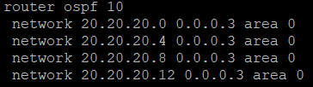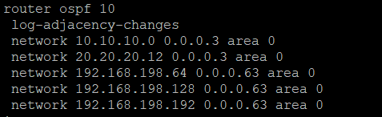

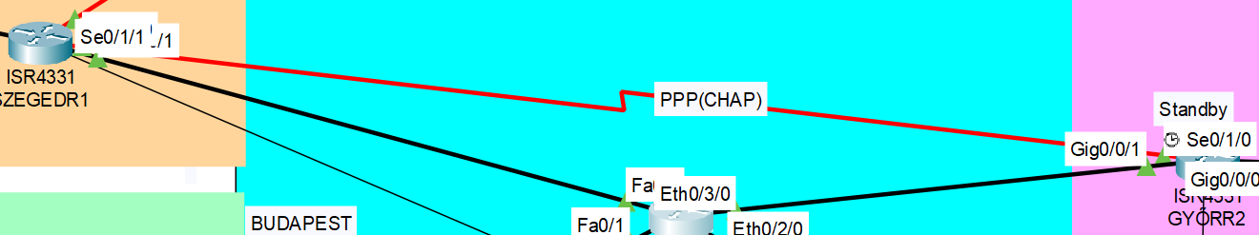
PPP

A Point-to-Point Protocol (PPP) egy adatkapcsolati rétegbeli protokoll, amelyet két hálózati eszköz közötti közvetlen kapcsolat létrehozására használnak, különösen WAN-kapcsolatokban. A Packet Tracerben a PPP konfiguráció alapvetően két lépésből áll: a kapcsolat típusának beállítása és a hitelesítés beállítása.
A PPP CHAP hitelesítés a routerek közötti WAN kapcsolaton van használva, mert ez biztonságos azonosítást nyújt a szolgáltató felé. Megakadályozza az illetéktelen hozzáférést a pont–pont összeköttetésen.
Ez az útvonal a hálózatunkban egy tartalék útvonalat képez a két távoli telephelyünk között amit CHAP-al védtünk le így más eszköz nem válthatja le a helyét, amit a képen láthatunk.

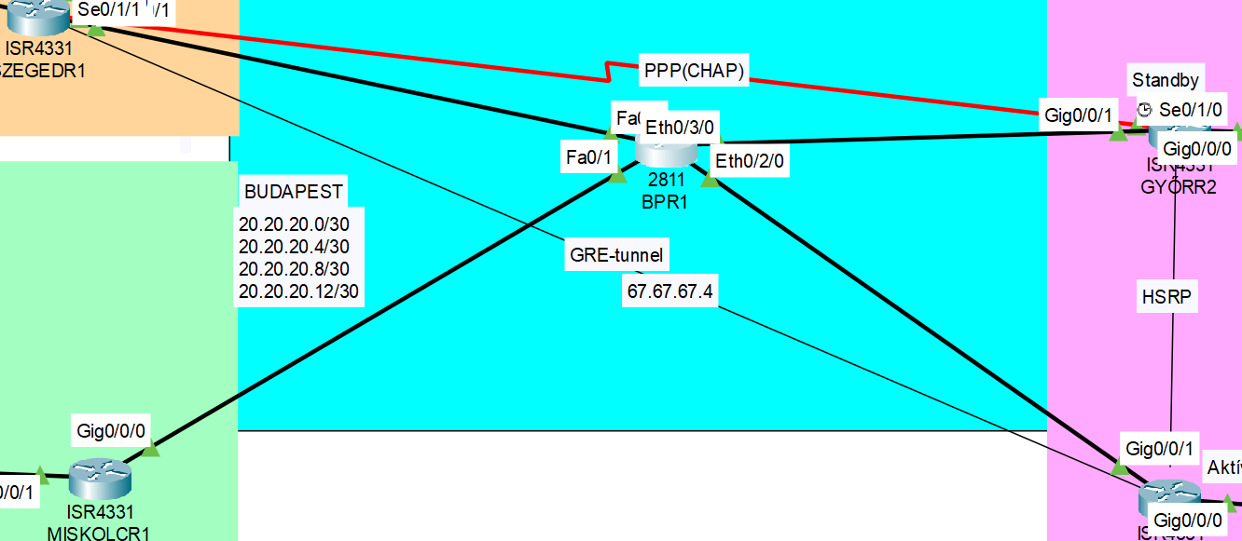
GRE tunnel

A GRE (Generic Routing Encapsulation) tunnel egy olyan virtuális pont-pont kapcsolat, amely lehetővé teszi, hogy különböző hálózati rétegű protokollok (pl. IPv4, IPv6, multicast) átvitelre kerüljenek egy köztes IP-hálózaton keresztül. A GRE a csomagokat egy belső (payload) csomagként csomagolja be egy külső IP-csomagba, így a köztes router-ek csak a külső fejlécet értelmezik, a belső tartalomról nem tudnak.
A GRE alagút a telephelyek routerei között fut, mert így logikailag egy hálózatként tudnak kommunikálni. Lehetővé teszi több protokoll továbbítását egy nyilvános hálózaton keresztül.
int tunnel0
ip address 67.67.67.5 255.255.255.252
mtu 1476
tunnel source Fa0/0
tunnel destination 20.20.20.10

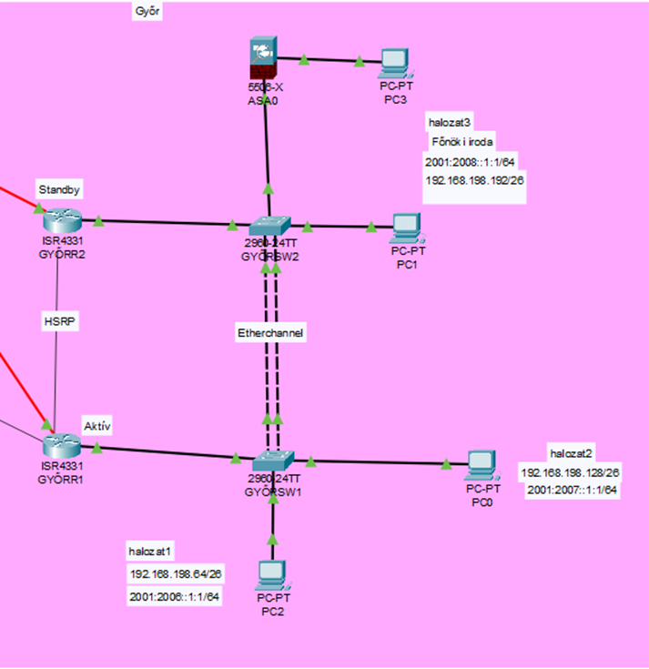
1.Telephely:
- Vlanok(10,20,30)
- Trunk-ölés
- HSRP
- Encapsulation
- Ether-Channel
- Portbiztonság

HSRP:

A HSRP (Hot Standby Router Protocol) a Cisco által kifejlesztett, elsődleges ugrás redundancia protokoll (FHRP), amely több fizikai router összefogásával egy virtuális átjárót (IP és MAC cím) hoz létre. Biztosítja a hálózat folyamatosságát az aktív eszköz kiesése esetén a tartalék (standby) router automatikus átvételével, így elkerülhető az egypontos hiba.

A HSRP a rózsaszín hálózat két routere között biztosítja az alapértelmezett átjáró redundanciáját. Meghibásodás esetén a standby router automatikusan átveszi a forgalmat, így a kliensek számára az átjáró kiesése nem érzékelhető.

Konfiguráció:
int g0/0/0.10
encapsulation dot1Q 100
ip address 192.168.198.65 255.255.255.192
standby 1 ip 192.168.198.66
standby 1 priority 254
standby 1 preempt
int g0/0/0.20
encapsulation dot1Q 200
ip address 192.168.198.129 255.255.255.192
standby 2 ip 192.168.198.130
standby 2 priority 254
standby 2 preempt
int g0/0/0.30
encapsulation dot1Q 300
ip address 192.168.198.195 255.255.255.192
standby 3 ip 192.168.198.194
standby 3 priority 254
standby 3 preempt
Az alábbi konfiguráció létrehoz több alhálózatot és hozzárendel vlanokat a alinterfészhez, továbbá ad egy ip címet az alhálózatnak és engedélyez egy standby és aktív kapcsolatot a két forgalomirányító között ezzel harmadik rétegbeli redundancíát biztosít, amit demonstrálunk a következő képeken.

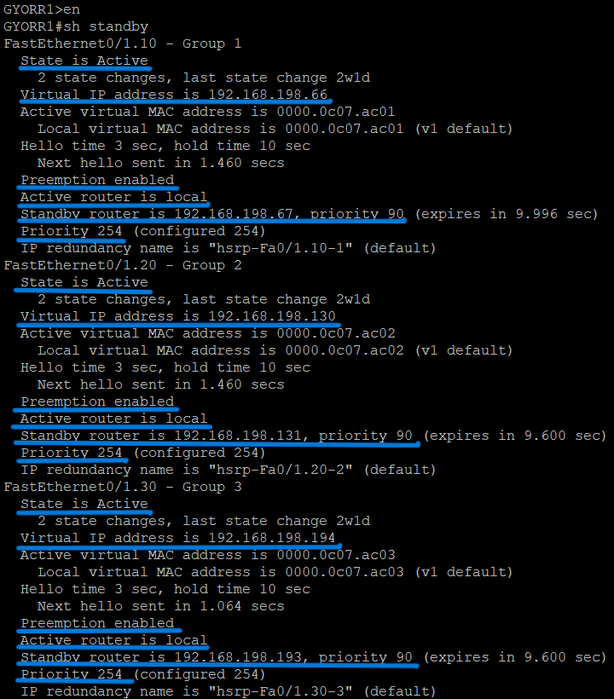

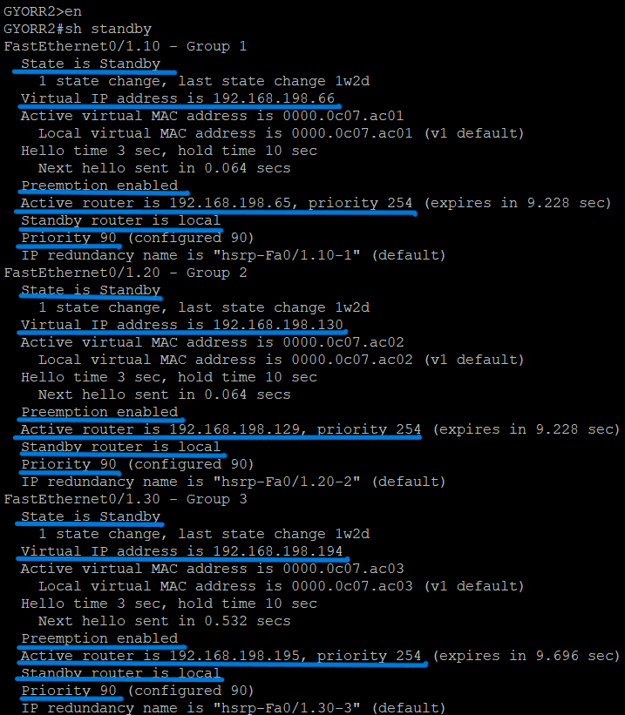

Sub-interfaces, Encapsulation:

Az encapsulation (kapszulázás/beágyazás) az a folyamat, amikor egy magasabb szintű protokoll adatcsomagját (pl. IP) egy alacsonyabb szintű protokoll keretébe (pl. Ethernet, Frame Relay, VLAN) helyezik, fejlécek hozzáadásával. Ez teszi lehetővé az adatok továbbítását és a hálózati forgalom VLAN-ok közötti szétválasztását.

A subinterface-ek a router–switch kapcsolatnál kerültek kialakításra, hogy egyetlen fizikai interfészen több logikai hálózatot lehessen kezelni. Ez lehetővé teszi a VLAN-ok közötti forgalom irányítását router-on-a-stick megoldással.
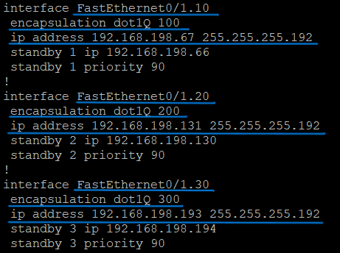

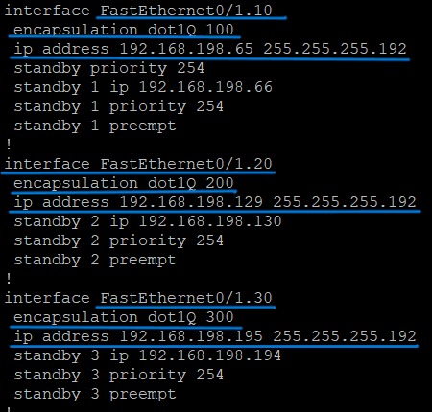

Ether-Channel:

Az EtherChannel egy Cisco által kifejlesztett technológia, amely több fizikai Ethernet-kapcsolatot (2–8 portot) von össze egyetlen logikai hivatkozássá. Növeli a sávszélességet, redundanciát biztosít, és elkerüli a hurokképződést azáltal, hogy a STP a csoportot egyetlen linknek látja. Ha egy fizikai link megszakad, a forgalom automatikusan eloszlik a többi porton.

A VLAN-ok a rózsaszín hálózatban a felhasználók és funkciók logikai szétválasztását szolgálják. Ez növeli a hálózat biztonságát, csökkenti a broadcast forgalmat és átláthatóbbá teszi az üzemeltetést.

Konfiguráció
int range g0/1-2
channel-group 1 mode active

Ezzel a konfigurációval belépünk két interfészbe és lényegében kettőből csinálunk egyet megadva a protokolt ami nálunk a LACP lett mert ez a standard, emelett még van egy fajtája a PAGP ami külön cisco gyártmány, ezért lehet más(Nem cisco) eszközökön nem működne, ezekkel a beállításokkal nagyobb sávszélességet és redundanciát biztosítunk kapcsolókon.

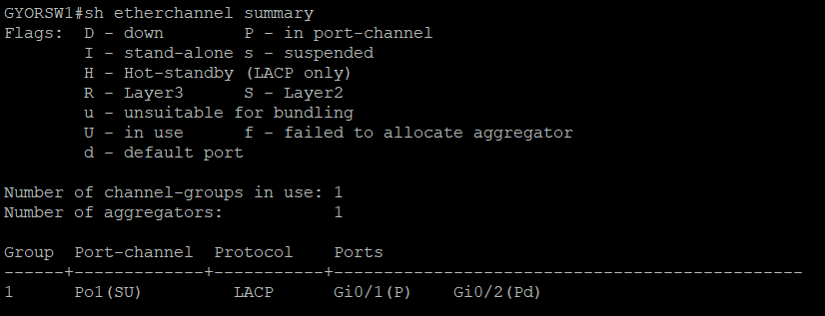

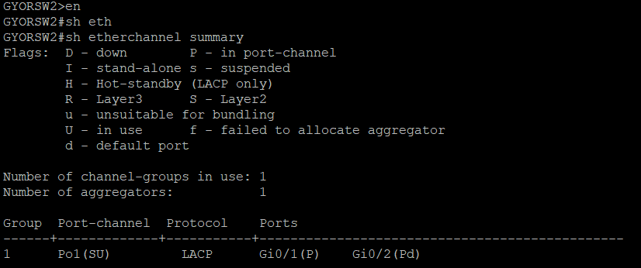

Portbiztonság:
A portbiztonság (port security) egy hálózati biztonsági funkció, elsősorban switcheken (kapcsolókon), amely korlátozza a fizikai portokhoz csatlakozó eszközök számát és azonosítóját (MAC-cím). Megakadályozza az illetéktelen eszközök hálózati elérését és a MAC-cím elárasztásos támadásokat, ezzel védve a hálózati infrastruktúrát.
A Port Security az access switch portokon van alkalmazva, hogy korlátozza az adott portra csatlakoztatható eszközök számát és MAC-címét. Ez megakadályozza az illetéktelen eszközök hálózatra csatlakozását és növeli a belső hálózat biztonságát.

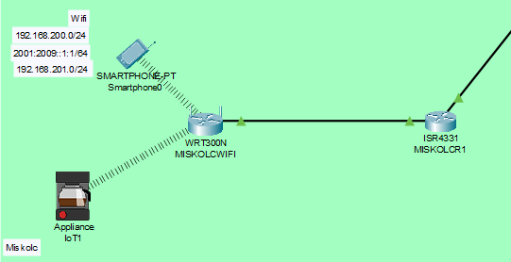
2.Telephely:
- Dhcp
- Wireless connection

A kövezkező képeken a vezetéknélküli forgalomirányítónk beállításai láthatóak.

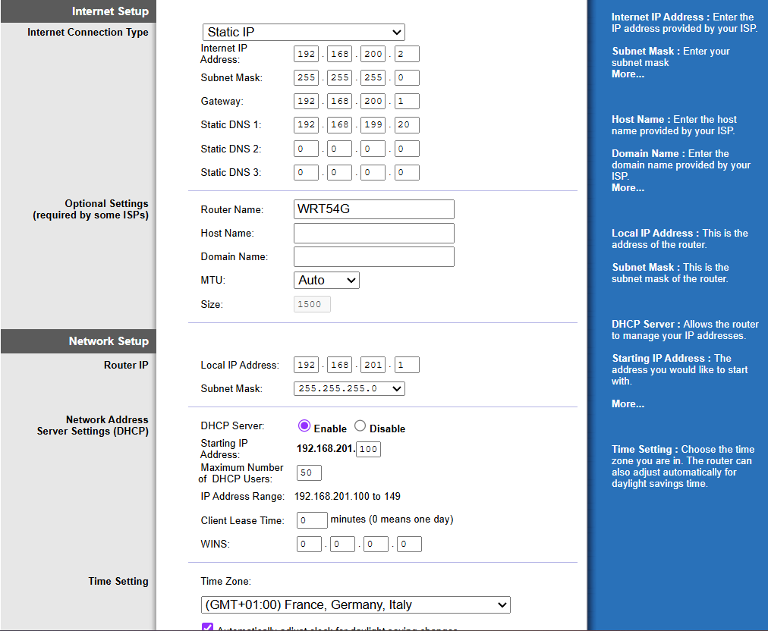
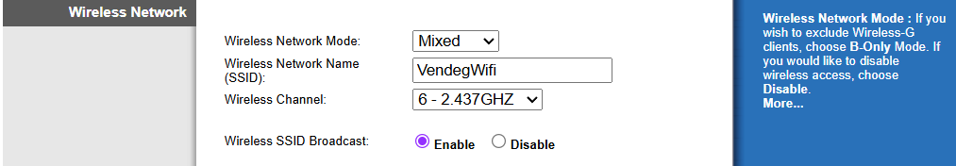
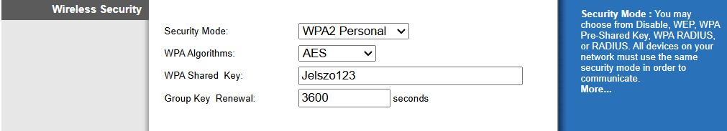

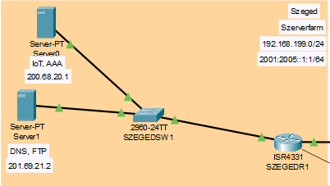
3.Telephely:
- Szerverfarm
- Linux szerver: FTP, DHCP, Monitoring Rendszer (Zabbix),
- Windows szerver: DNS, HTTP, Active Directory szolgáltatást

Windows szerver:

DNS
A DNS (Domain Name System, magyarul tartománynévrendszer) az internet egyik kulcsfontosságú szolgáltatása, amely a számunkra könnyen megjegyezhető weboldal-neveket (pl. google.hu) fordítja le a számítógépek által értelmezhető numerikus IP-címekre (pl. 142.250.179.196). E nélkül a hierarchikus rendszer nélkül a weboldalak elérése nehézkes lenne.
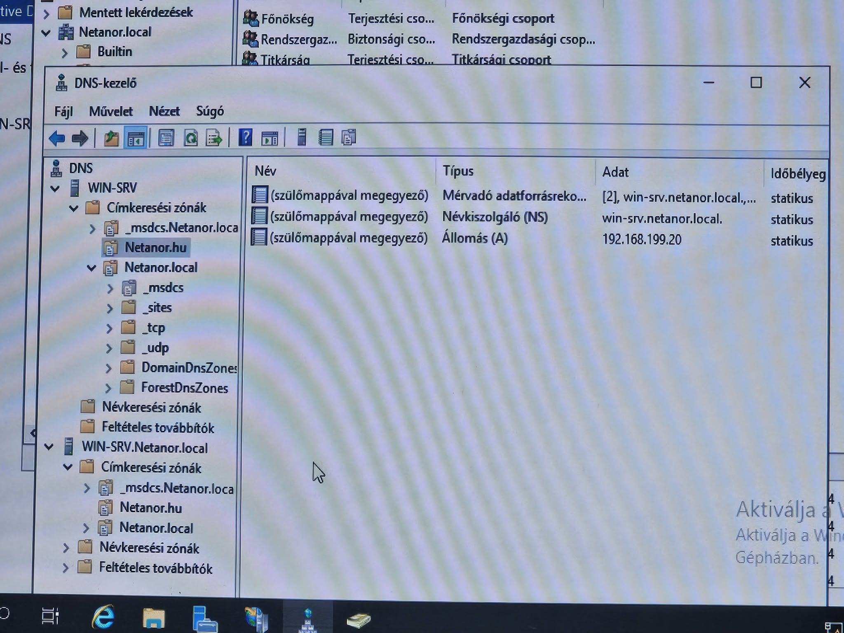
HTTP
Az IIS az Internet Information Services (korábban Internet Information Server) rövidítése, amely a Microsoft által fejlesztett, bővíthető webszerver szoftver. A Windows NT alapú operációs rendszerek (mint a Windows Server) részét képezi, és webhelyek, webalkalmazások, valamint FTP/SMTP szolgáltatások üzemeltetésére használják.

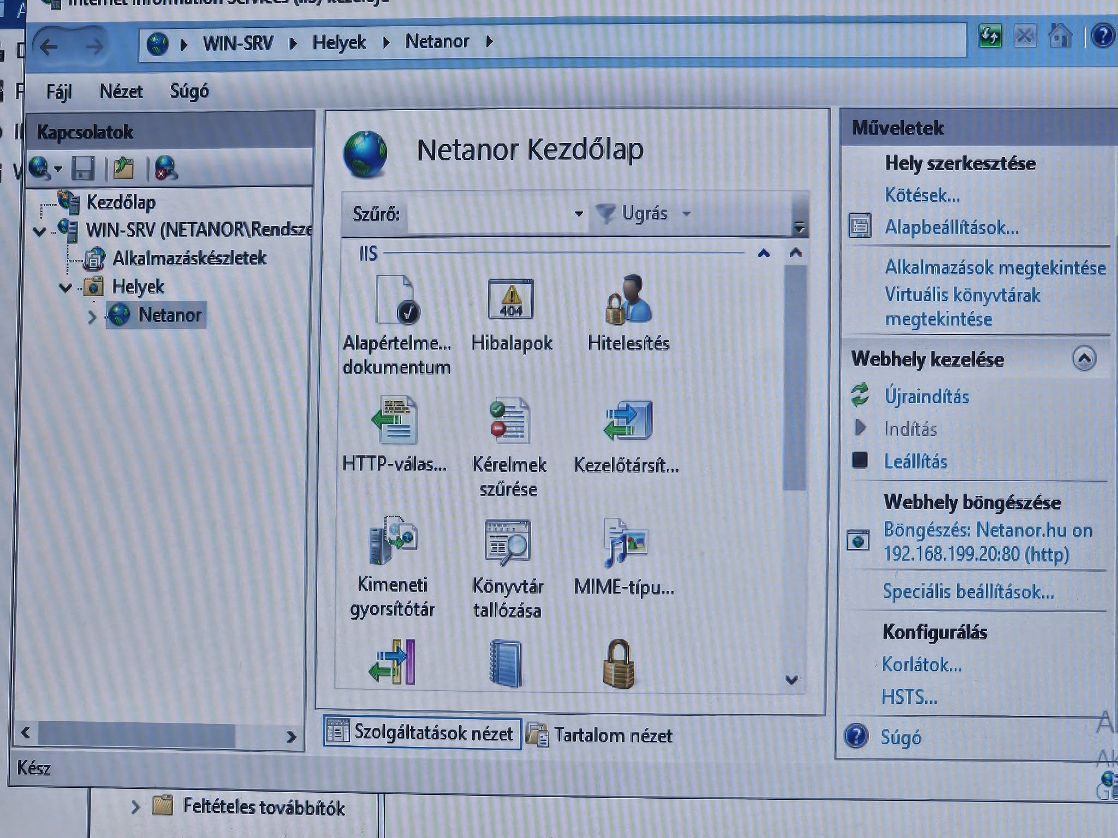

Active Directory

Az Active Directory (AD) a Microsoft által kifejlesztett központi címtárszolgáltatás Windows-környezetekhez, amely lehetővé teszi a hálózati erőforrások (felhasználók, számítógépek, csoportok, nyomtatók) hierarchikus rendszerezését, tárolását és kezelését. Biztosítja a központi azonosítást (hitelesítést) és jogosultságkezelést, növelve a hálózati adatbiztonságot.

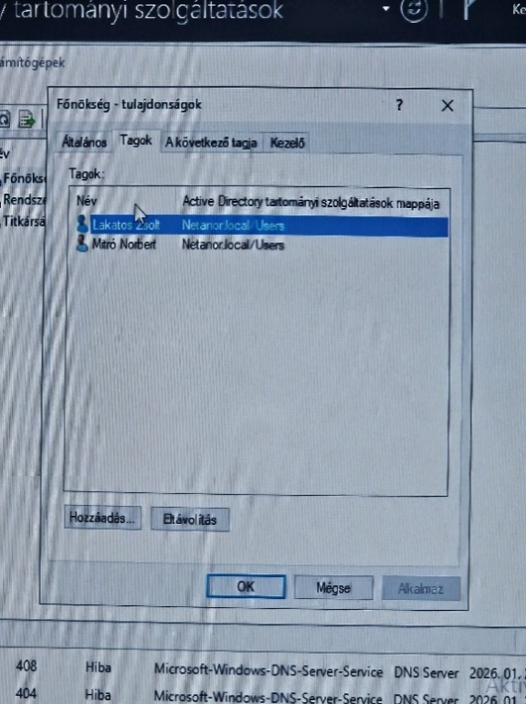
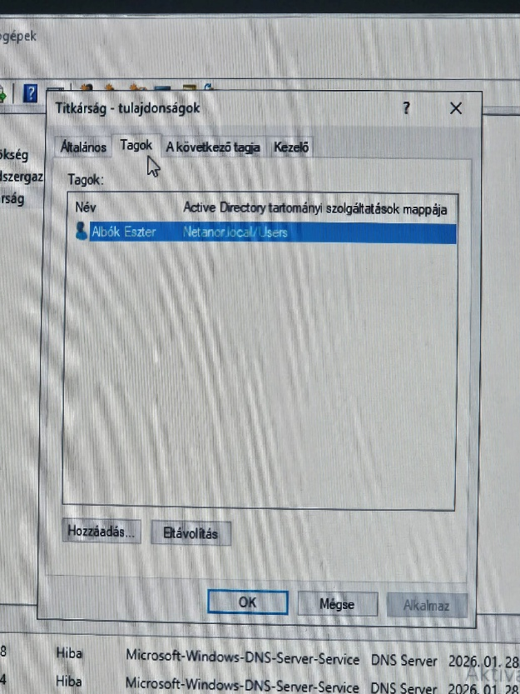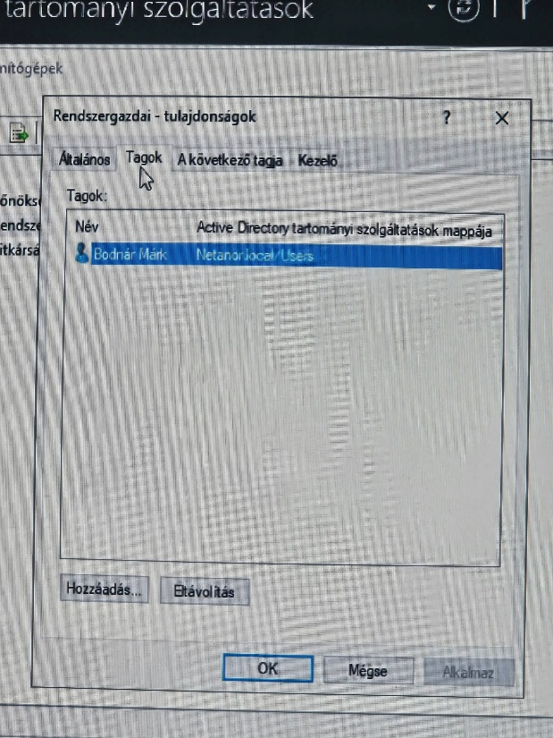

Linux szerver:

FTP
FTP (File Transfer Protocol) egy szabványos hálózati protokoll, amely lehetővé teszi a fájlok átvitelét egyik számítógépről a másikra TCP-alapú hálózatokon, például az interneten keresztül. A protokoll két külön csatornát használ: egy parancs- és egy adatcsatornát, amelyek a kliens és a szerver közötti kommunikációt biztosítják.

DHCP
A DHCP (Dynamic Host Configuration Protocol) egy hálózati protokoll, amely automatikusan hozzárendel IP-címeket és egyéb hálózati beállításokat a hálózathoz csatlakozó eszközökhöz. Ez a folyamat megkönnyíti a hálózati kezelést, különösen nagy hálózatokban, ahol a manuális IP-cím-beállítás időigényes és hibás lehet.

